摄像机、云台摄像组件调试记录
产品名称 |  | 云台摄像组件
型号规格 |  | DT-200-YT-01B
序列号 |  | 云台编号：2022030097、2022030098、2022030099、2022030100、2022030101、2022030102  枪机编号：J65751056、J65751057、J65751058、J65751063、J65751064、J65751066
摄像机、云台摄像组件调试
序号 | 调试项目 |  | 调试结果 | 备注
1 | 镜头安装
2 | 修改枪机IP
3 | 修改枪机参数
4 | 枪机固件升级
5 | 图像调试
6 | 字符叠加设置
7 | 摄像机控制云台
8 | 变焦聚焦
9 | 加电自检
10 | 机械接口尺寸
11 | 云台升级
12 | 云台控制
13 | 云台预置位调用
安 装 人：
安装日期： 年 月 日
注：1、序号1~6为摄像机调试项，调试摄像机时序号7~13划斜线不填写；
2、序号1~13为云台摄像组件调试项；
3、调试步骤详见《视频监控组件调试手册》

安 装 人：
安装日期： 年 月 日
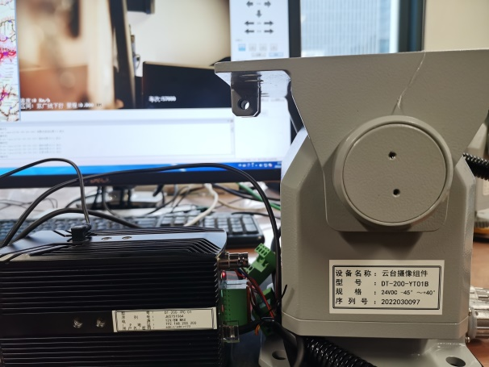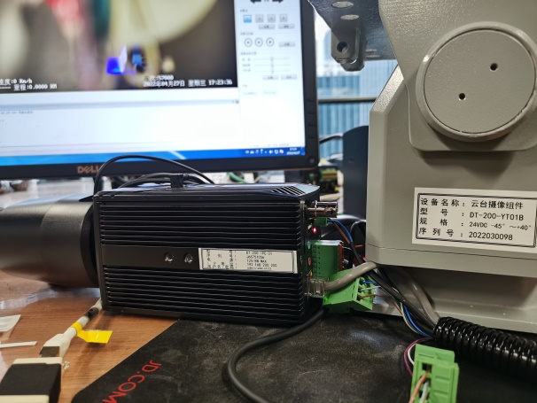
2022030097、J65751064 2022030098、J65751056
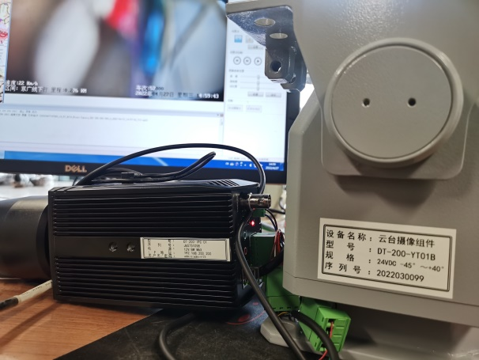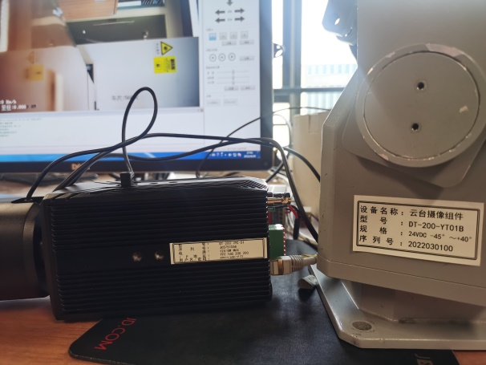
2022030099、J65751058 2022030100、J65751066
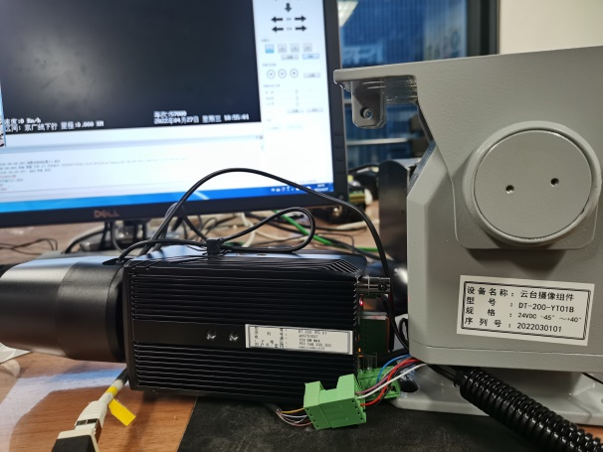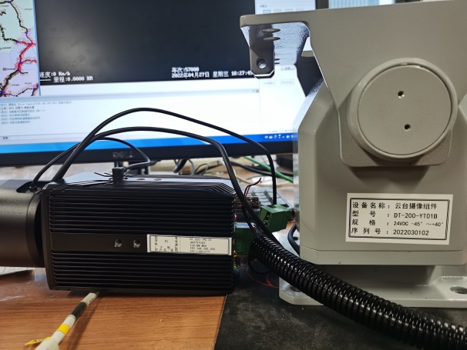
2022030101、J65751057 2022030102、J65751063

